附件5

装配技师 类别

成人残障者康复工程
假肢矫形器装配档案

姓 名_________

性 别_________

档案编号_________

服务机构：

表1

成人残障者康复工程
假肢矫形器评估适配表
基 本  情 况 | 姓名 |  |  |  | 性别 | 男□ 女□ |  |  | 民族
基 本  情 况 | 残疾证号 |  |  |  |  |  |  |  | 联系电话
基 本  情 况 | 家庭地址 |  |  |  |  |  |  |  | 邮政编码
残 疾 类 别 | □视力残疾：○盲 ○低视力 □听力残疾 □言语残疾 □智力残疾 □精神残疾  □肢体残疾：○偏瘫 ○截瘫 ○脑瘫 ○截肢 ○儿麻 ○其他 □多重残疾
经 济状 况 | □低保户 □贫困户 □低收入或贫困家庭 □其他
需 求  情 况 | 类别： □假肢及矫形器类 □生活自理类 □个人移动类  □信息交流类 □助视器 □其它：
适 配  辅 助器 具记 录 | 次数 | 产 品 名 称 |  |  |  |  | 数量 | 签 字 |  | 适配时间 |  | 备 注
适 配  辅 助器 具记 录 | 1
适 配  辅 助器 具记 录 | 2
适 配  辅 助器 具记 录 | 3
适 配  辅 助器 具记 录 | 4
适 配  辅 助器 具记 录 | 5
回访维修情况 | 次数 | 时间 |  | 回访人 |  |  | 情况说明
回访维修情况 | 1
回访维修情况 | 2
回访维修情况 | 3

填表单位（公章）： 填表日期： 档案编号 ：
填表人： 审核人：
填表说明：1.此表由服务机构填写，一式二份，一份实施市残联存档，一份服务机构留存。2.填表时用√在□或○符合项中标记，其他内容如实填写。

表2

成人残障者康复工程
假肢装配信息筛查表

服务机构： 档案编号 ：
基本情况 | 姓 名 |  | 性 别 | 男□女□ |  |  | 民 族
基本情况 | 残疾证号 |  |  |  |  |  | 联系电话
基本情况 | 家庭地址 |  |  |  |  |  | 邮政编码
基本情况 | 截肢部位 | 左：大腿 □ 小腿 □ 右：大腿 □ 小腿 □ |  | 截肢时间 |  |  | 截肢原因
残肢状况 | 残肢形状 | 圆柱 □ 圆锥 □ 圆锤 □ 畸形 □
残肢状况 | 残肢表面 | 疤痕 □ 神经瘤 □ 囊肿 □ 骨刺 □ 其他 □
残肢截肢部位 | 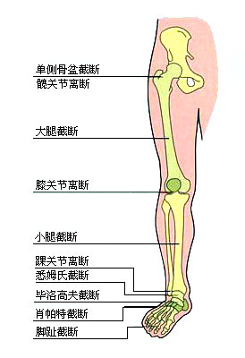
筛查人员签字 |  |  |  | 筛查日期
填表说明：1.本表由假肢技师（或掌握筛查要求的基层残联人员）填写，一式二份，一份实施市残联存档，一份服务机构留存。2.临床症状选项内容请在图形相应位置用√在□或○符合项中标记，其他内容如实记录。
表3

成人残障者康复工程
小腿假肢装配信息记录表

服务机构： 档案编号 ：
基本情况 | 姓 名 |  |  | 性 别 |  |  | 男□ 女□ |  | 民族
基本情况 | 残疾证号 |  |  |  |  |  |  |  | 联系电话
基本情况 | 家庭地址 |  |  |  |  |  |  |  | 邮政编码
截肢状况 | 截肢部位 | 左腿□右腿□ |  |  | 截肢时间 |  |  |  | 截肢原因
截肢状况 | 残肢形状 | 圆柱 □ 圆锥 □ 圆锤 □ 畸形 □
截肢状况 | 残肢表面 | 疤痕 □ 神经瘤 □ 囊肿 □ 骨刺 □ 其他 □
小腿假肢装配测量记录 | 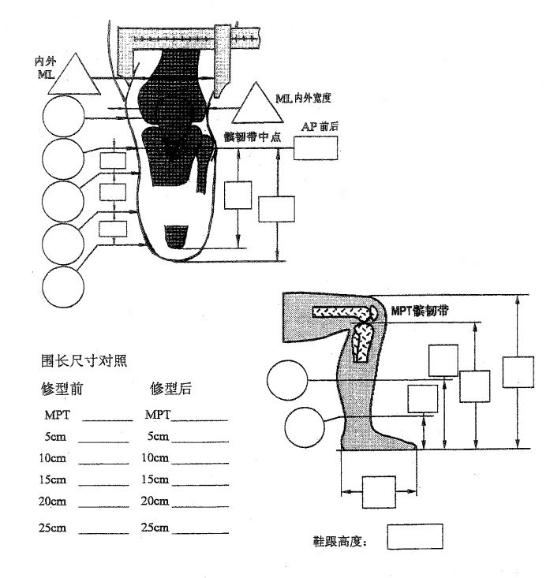
技师签字 |  |  | 受助人 签字 |  |  |  |  |  | 装配日期
填表说明：1.本表由假肢装配技师填写，一式二份，一份实施市残联存档，一份服务机构留存。2.填表时用√在□或○符合项中标记，其他内容如实记录。
表4

成人残障者康复工程
大腿假肢装配信息记录表

服务机构： 档案编号 ：
基本情况 | 姓 名 |  |  | 性 别 |  | 男□ 女□ |  | 民族
基本情况 | 残疾证号 |  |  |  |  |  |  | 联系电话
基本情况 | 家庭地址 |  |  |  |  |  |  | 邮政编码
截肢状况 | 截肢部位 | 左腿□ 右腿□ |  | 截肢时间 |  |  |  | 截肢 原因
截肢状况 | 残肢形状 | 圆柱 □ 圆锥 □ 圆锤 □ 畸形 □
截肢状况 | 残肢表面 | 疤痕 □ 神经瘤 □ 囊肿 □ 骨刺 □ 其他 □
大腿假肢装配测量记录 | 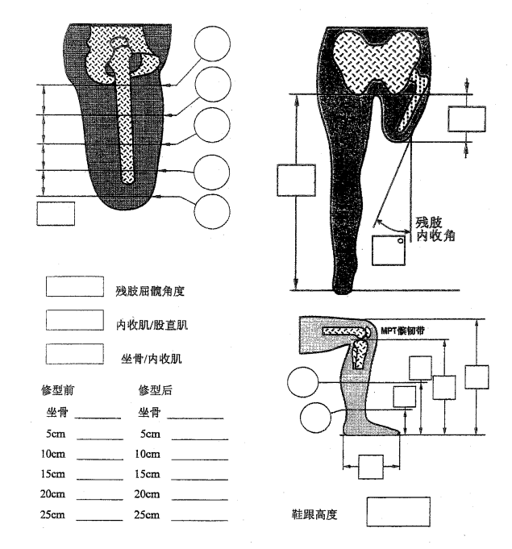
假肢技师签字 |  |  | 受助人签字 |  |  |  |  | 装配日期
填表说明：1.本表由假肢装配技师填写，一式二份，一份实施市残联存档，一份服务机构留存。2.填表时用√在□或○符合项中标记，其他内容如实记录。
表5

成人残障者康复工程
髋离断假肢装配信息记录表

服务机构： 档案编号 ：
基本情况 | 姓 名 |  |  | 性 别 | 男□ 女□ |  |  | 民族
基本情况 | 残疾证号 |  |  |  |  |  |  | 联系电话
基本情况 | 家庭地址 |  |  |  |  |  |  | 邮政编码
截肢状况 | 截肢部位 | 左腿□ 右腿□ |  | 截肢时间 |  |  |  | 截肢 原因
截肢状况 | 残肢形状 | 圆柱 □ 圆锥 □ 圆锤 □ 畸形 □
截肢状况 | 残肢表面 | 疤痕 □ 神经瘤 □ 囊肿 □ 骨刺 □ 其他 □
大腿假肢装配测量记录 | 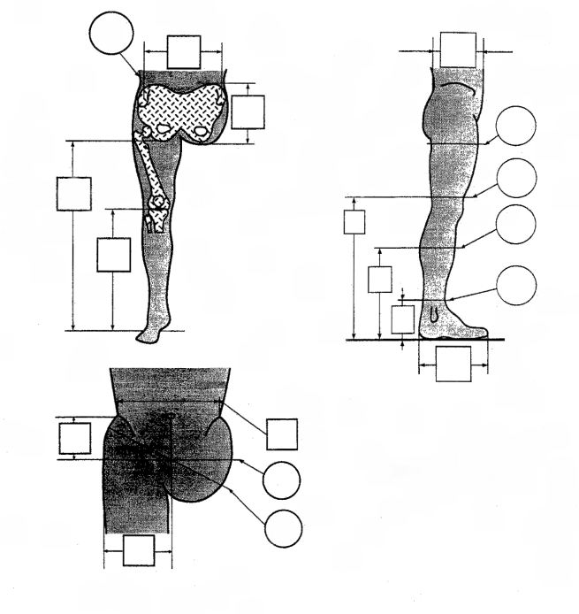
假肢技师签字 |  |  | 受助人签字 |  |  |  |  |  | 装配日期
填表说明：1.本表由假肢装配技师填写，一式二份，一份实施市残联存档，一份服务机构留存。2.填表时用√在□或○符合项中标记，其他内容如实记录。
表6

成人残障者康复工程
膝离断假肢装配信息记录表

服务机构： 档案编号 ：
基本情况 | 姓 名 |  |  | 性 别 | 男□ 女□ |  |  | 民族
基本情况 | 残疾证号 |  |  |  |  |  |  | 联系电话
基本情况 | 家庭地址 |  |  |  |  |  |  | 邮政编码
截肢状况 | 截肢部位 | 左腿□ 右腿□ |  | 截肢时间 |  |  |  | 截肢 原因
截肢状况 | 残肢形状 | 圆柱 □ 圆锥 □ 圆锤 □ 畸形 □
截肢状况 | 残肢表面 | 疤痕 □ 神经瘤 □ 囊肿 □ 骨刺 □ 其他 □
大腿假肢装配测量记录 | 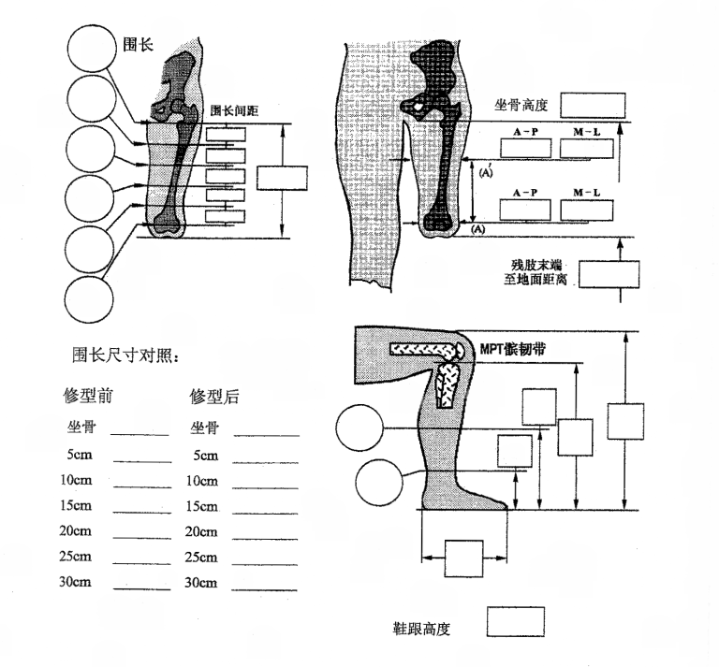
假肢技师签字 |  |  | 受助人签字 |  |  |  |  | 装配日期
填表说明：1.本表由假肢装配技师填写，一式二份，一份实施市残联存档，一份服务机构留存。 2.填表时用√在□或○符合项中标记，其他内容如实记录。
表7

成人残障者康复工程
下肢矫形器装配信息筛查表

服务机构： 档案编号 ：
基本情况 | 姓 名 |  |  | 性 别 |  | 男□ 女□ |  |  | 民 族
基本情况 | 残疾证号 |  |  |  |  |  |  |  | 联系电话
基本情况 | 家庭地址 |  |  |  |  |  |  |  | 邮政编码
残疾部位 | 大腿 □ 小腿 □ 足部 □ |  |  |  | 致残时间 |  |  |  | 致残原因
临床症状描述示意图 | 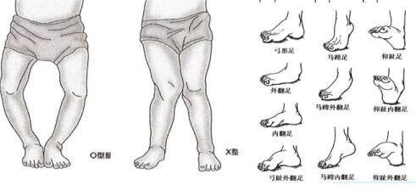
筛查人员签字 |  |  |  |  |  |  | 筛查日期
填表说明：1.本表由假肢装配技师填写，一式二份，一份实施市残联存档，一份服务机构留存。 2.填表时用√在□或○符合项中标记，其他内容如实记录。3.临床症状选项内容在图形相应位置打钩。
表8

成人残障者康复工程
踝足矫形器装配信息记录表

服务机构： 档案编号 ：
基本情况 | 姓 名 |  |  | 性 别 |  |  | 男□ 女□ |  | 民族
基本情况 | 残疾证号 |  |  |  |  |  |  |  | 联系电话
基本情况 | 家庭地址 |  |  |  |  |  |  |  | 邮政编码
残疾  状况 | 残疾部位 | 足部□小腿□大腿□ |  |  |  | 致残时间 |  |  | 致残原因
残疾  状况 | 残疾症状
下肢  矫形  器装  配测  量记  录 | 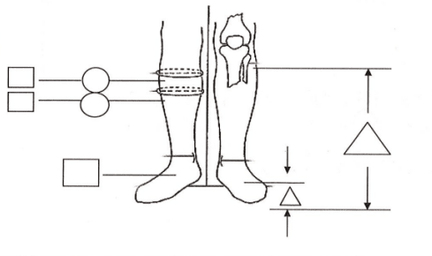
技师签字 |  |  | 受助人签字 |  |  |  |  | 装配日期
填表说明：1.本表由矫形器装配技师（或掌握基层筛查的基层残联人员）填写，一式二份，一份实施市残联存档，一份服务机构留存。2.患肢测量图中选择表中，□图为两围长间的距离尺寸，○图为围长尺寸，△图为高度尺寸。 3.填表时用√在□或○符合项中标记，其他内容如实记录。

表9

成人残障者康复工程
膝踝足矫形器装配信息记录表

服务机构： 档案编号 ：
基本情况 | 姓 名 |  |  | 性 别 |  |  | 男□ 女□ |  |  | 民族
基本情况 | 残疾证号 |  |  |  |  |  |  |  |  | 联系电话
基本情况 | 家庭地址 |  |  |  |  |  |  |  |  | 邮政编码
残疾  状况 | 残疾部位 | 足部□小腿□大腿□ |  |  |  | 致残时间 |  |  |  | 致残原因
残疾  状况 | 残疾症状
下肢  矫形  器装  配测  量记  录 | 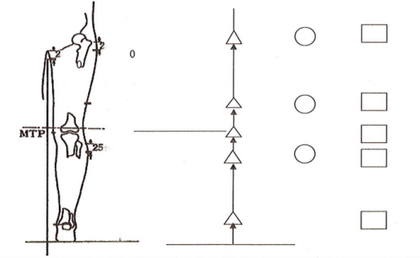
技师签字 |  |  | 受助人签字 |  |  |  |  |  | 装配日期
填表说明：1.本表由矫形器装配技师（或掌握基层筛查的基层残联人员）填写，一式二份，一份实施市残联存档，一份服务机构留存。 2.患肢测量图中选择表中，□图为两围长间的距离尺寸，○图为围长尺寸，△图为高度尺寸。3.填表时用√在□或○符合项中标记，其他内容如实记录。
表10

成人残障者康复工程
矫形器使用情况随访记录表

服务机构： 档案编号 ：
基本情况 | 姓 名 |  |  | 性 别 |  | 男□ 女□ |  | 民 族
基本情况 | 随访方式 | 入户□ 电话□ 信函□ 其他□ |  |  |  |  |  | 联系电话
基本情况 | 家庭地址 |  |  |  |  |  |  | 邮政编码
基本情况 | 矫形器产品种类 |  |  | 装配时间 |  |  |  | 装配地点
基本情况 | 康复情况 | 装配前康复过□ 没有做过康复训练□ 一直在做康复训练□
矫形器状况 | 矫形器的大小是否合适 |  |  |  | 是 □ 否 □
矫形器状况 | 表面是否有裂痕 |  |  |  | 有 □ 没有 □
矫形器状况 | 连接部件是否松动 |  |  |  | 是 □ 否 □
矫形器状况 | 固定带是否断裂 |  |  |  | 是 □ 否 □
矫形器状况 | 三点矫正力是否合理 |  |  |  | 是 □ 否 □
矫形器状况 | 免荷部位是否合理 |  |  |  | 是 □ 否 □
矫形器状况 | 边缘是否圆滑流畅 |  |  |  | 有 □ 没有 □
矫形器状况 | 膝关节锁是否安全可靠并且容易操作 |  |  |  | 是 □ 否 □
矫形器状况 | 矫形器的外观是否满意 |  |  |  | 是 □ 否 □
矫形器状况 | 其他
状况改善
随访人签 字 |  |  | 受助人  签 字 |  |  |  |  |  | 随访日期
填表说明：1.矫形器装配后三个月内对受益人进行随访。2.填表时用√在□或○符合项中标记，其他内容如实记录。
表11

成人残障者康复工程
矫形器使用情况维修记录表

服务机构： 档案编号 ：
基本情况 | 姓 名 |  |  | 性 别 |  | 男□ 女□ |  | 民族
基本情况 | 残疾证号 |  |  |  |  |  |  | 联系电话
基本情况 | 家庭地址 |  |  |  |  |  |  | 邮政编码
基本情况 | 矫形器  种类 |  | 踝足□  膝踝足 □ | 装配时间 |  |  |  | 装配地点
维修内容 | 踝铰链 |  |  | 维修 □ 更换 □ |  |  |  | 维修时间及 方式
维修内容 | 膝铰链 |  |  | 维修 □ 更换 □ |  |  |  | 维修时间及 方式
维修内容 | 矫形器的连接零件 |  |  | 维修 □ 更换 □ |  |  |  | 维修时间及 方式
维修内容 | 对线调整 |  |  |  |  |  |  | 维修时间及 方式
维修内容 | 矫形器的固定带 |  |  |  |  |  |  | 维修时间及 方式
维修内容 | 矫形器的足托 |  |  |  |  |  |  | 维修时间及 方式
维修内容 | 其他 |  |  |  |  |  |  | 维修时间及 方式
维修情况说明
维修人员签字 | 1 |  |  |  | 受助人签字 |  | 1
维修人员签字 | 2 |  |  |  |  |  | 2
维修人员签字 | 3 |  |  |  |  |  | 3
填表说明：1.本表由矫形器装配技师填写，存入受助人个人装配档案，服务机构留存。 2.填表时用√在□或○符合项中标记，其他内容如实记录。
表12

成人残障者康复工程
假肢使用情况随访记录表
服务机构： 档案编号 ：
基本情况 | 姓 名 |  |  | 性 别 |  | 男□ 女□ |  | 民 族
基本情况 | 随访方式 | 入户□ 电话□ 信函□ 其他□ |  |  |  |  |  | 联系电话
基本情况 | 家庭地址 |  |  |  |  |  |  | 邮政编码
基本情况 | 产品种类 |  |  | 装配时间 |  |  |  | 装配地点
基本情况 | 生活环境 | 城市 □ 农村 □ 山区 □ 平原 □ 路况 ：好 □ 一般□ 差□
假肢  状况 | 局部皮肤有无红肿、破溃 |  |  |  | 有 □ 没有 □
假肢  状况 | 承重部位是否合理 |  |  |  | 是 □ 否 □
假肢  状况 | 免荷部位是否合理 |  |  |  | 是 □ 否 □
假肢  状况 | 悬吊部位是否合理 |  |  |  | 是 □ 否 □
假肢  状况 | 假肢对线是否合理 |  |  |  | 是 □ 否 □
假肢  状况 | 假脚有无断裂 |  |  |  | 有 □ 没有 □
假肢  状况 | 接受腔有无损坏 |  |  |  | 有 □ 没有 □
假肢  状况 | 肩带安装位置是否合适 |  |  |  | 是 □ 否 □
假肢  状况 | 肩带有无损坏 |  |  |  | 有 □ 没有 □
假肢  状况 | 手皮有无损坏 |  |  |  | 有 □ 没有 □
假肢  状况 | 其他
假肢使用情况 | 每天行走（1、5、10公里以上） |  |  |  | 1公里 □ 5公里 □ 10公里 □
假肢使用情况 | 负重能力（10、20、30公斤以上） |  |  |  | 10公斤□ 20公斤□ 30公斤□以上
假肢使用情况 | 骑车（能、不能） |  |  |  | 能 □ 不能 □
假肢使用情况 | 其他
状况改善 | 就业或劳动能力（能、否） |  |  |  | 能 □ 不能 □
状况改善 | 生活自理情况（完全、部分） |  |  |  | 完全 □ 部分 □
随访人签 字 |  |  | 受助人  签 字 |  |  |  |  |  | 随访日期
填表说明：1.假肢装配后三个月内对受益人进行随访。2.填表时用√在□或○符合项中标记，其他内容如实记录。
表13

成人残障者康复工程
假肢使用情况维修记录表

服务机构： 档案编号 ：
基本情况 | 姓 名 |  |  | 性 别 |  | 男□ 女□ |  | 民族
基本情况 | 残疾证号 |  |  |  |  |  |  | 联系电话
基本情况 | 家庭地址 |  |  |  |  |  |  | 邮政编码
基本情况 | 假肢种类 |  | 小腿假肢 □ 大腿假肢 □  上肢假肢 □ | 装配时间 |  |  |  | 装配地点
维修内容 | 接受腔 |  |  | 维修 □ 更换 □ |  |  |  | 维修时间及 方式
维修内容 | 金属连接件 |  |  | 维修 □ 更换 □ |  |  |  | 维修时间及 方式
维修内容 | 假脚 |  |  | 橡胶 □ 聚氨酯□ |  |  |  | 维修时间及 方式
维修内容 | 内衬套 |  |  | 维修 □ 更换 □ |  |  |  | 维修时间及 方式
维修内容 | 小腿假肢膝上环带 |  |  | 维修 □ 更换 □ |  |  |  | 维修时间及 方式
维修内容 | 大腿假肢悬吊带 |  |  | 维修 □ 更换 □ |  |  |  | 维修时间及 方式
维修内容 | 对线调整 |  |  |  |  |  |  | 维修时间及 方式
维修内容 | 肩带 |  |  | 维修 □ 更换 □ |  |  |  | 维修时间及 方式
维修内容 | 手皮 |  |  | 维修 □ 更换 □ |  |  |  | 维修时间及 方式
维修内容 | 其他 |  |  |  |  |  |  | 维修时间及 方式
维修情况说明
维修人员签字 | 1 |  |  |  | 受助人签字 |  | 1
维修人员签字 | 2 |  |  |  |  |  | 2
维修人员签字 | 3 |  |  |  |  |  | 3
填表说明：1.本表由假肢装配技师填写，存入受助人个人装配档案，服务机构留存。2.填表时用√在□或○符合项中标记，其他内容如实记录。
表14

成人残障者康复工程
假肢矫形器受助人证件
粘贴身份证复印件

粘贴残疾证复印件

